Calcul intégral (201-702-RE) – Hiver 2024
Section 3.2
Les intégrales de fonctions trigonométriques

Volume p.137

Objectifs : Calculer des intégrales de fonctions trigonométriques.

Technique précise, utile pour résoudre certaines intégrales « précises ».

Obj. 1 : Intégrer
$$\int{\sin^{n}\left(x\right)\cos^{m}\left(x\right) dx}$$
pour tout $n, m∈N$

Rappel :
$$\sin^{n}\left(x\right)={\left(\sin\left(x\right)\right)}^{n}$$

Exemple ($m=1$)
$$\int{\sin^{7}\left(x\right)\cos\left(x\right)dx}$$
$$u=\sin\left(x\right)$$
$$du=\cos\left(x\right)dx$$
$$\int{\sin^{7}\left(x\right)\cos\left(x\right)dx}=\int{u^{7}du}=\frac{u^{8}}{8}+C$$
$$=\frac{\sin^{8}\left(x\right)}{8}+C$$
(similaire si $n=1$)

Rappel :
$$\sin^{2}\left(x\right)+\cos^{2}\left(x\right)=1$$
$$⟹\cos^{2}\left(x\right)=1-\sin^{2}\left(x\right)$$
$$⟹\sin^{2}\left(x\right)=1-\cos^{2}\left(x\right)$$

Exemple ($m$ impair)
$$\int{\sin^{6}\left(x\right)\cos^{5}\left(x\right)dx}$$
$$u=\sin\left(x\right)$$
$$du=\cos\left(x\right)dx$$
$$\int{\sin^{6}\left(x\right)\cos^{5}\left(x\right)dx}=\int{\sin^{6}\left(x\right)\cos^{4}\left(x\right)\cos\left(x\right)dx}$$
$$=\int{u^{6}\cos^{4}\left(x\right)du}$$
$$=\int{u^{6}{\left(\cos^{2}\left(x\right)\right)}^{2}du}$$
$$=\int{u^{6}{\left(1-\sin^{2}\left(x\right)\right)}^{2}du}$$
$$=\int{u^{6}{\left(1-u^{2}\right)}^{2}du}$$
$$=\int{u^{6}\left(1-2u^{2}+u^{4}\right)du}$$
$$=\int{\left(u^{6}-2u^{8}+u^{10}\right)du}$$
$$=\frac{u^{7}}{7}-\frac{2u^{9}}{9}+\frac{u^{11}}{11}+C$$
$$=\frac{\sin^{7}\left(x\right)}{7}-\frac{2\sin^{9}\left(x\right)}{9}+\frac{\sin^{11}\left(x\right)}{11}+C$$
(GEOGEBRA : graphique + intégrale)
(similaire si $n$ impair)

Exemple ($m$ et $n$ pairs)
$$\int{\sin^{2}\left(x\right)\cos^{2}\left(x\right)dx}$$
(idées ?)
Rappel :
$$\sin^{2}\left(x\right)=\frac{1-\cos\left(2x\right)}{2}$$
$$\cos^{2}\left(x\right)=\frac{1+\cos\left(2x\right)}{2}$$
$$\sin\left(x\right)\cos\left(x\right)=\frac{\sin\left(2x\right)}{2}$$

$$\int{\sin^{2}\left(x\right)\cos^{2}\left(x\right)dx}=\int{{\left(\sin\left(x\right)\cos\left(x\right)\right)}^{2}dx}$$
$$=\int{{\left(\frac{\sin\left(2x\right)}{2}\right)}^{2}dx}=\frac{1}{4}\int{\sin^{2}\left(2x\right)dx}$$
$$=\frac{1}{4}\int{\left(\frac{1-\cos\left(4x\right)}{2}\right)dx}$$
$$=\frac{1}{4}\int{\frac{1}{2}dx}-\frac{1}{8}\int{\cos\left(4x\right)dx}$$
$$=\frac{x}{8}-\frac{1}{8}⋅\frac{\sin\left(4x\right)}{4}+C$$
$$=\frac{x}{8}-\frac{\sin\left(4x\right)}{32}+C$$
(p.139)
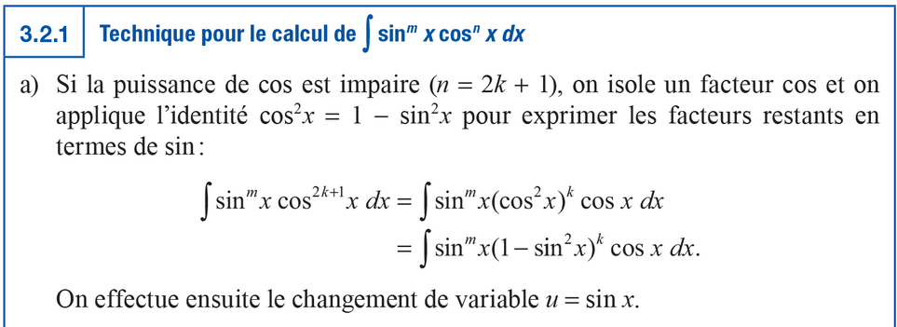

Obj. 2 : Intégrer
$$\int{\sec^{n}\left(x\right)\tan^{m}\left(x\right) dx}$$
pour tout $n, m∈N$

Rappel :
$${\left(\tan\left(x\right)\right)}^{'}=\sec^{2}\left(x\right)$$
$${\left(\sec\left(x\right)\right)}^{'}=\sec\left(x\right)\tan\left(x\right)$$
$$\sin^{2}\left(x\right)+\cos^{2}\left(x\right)=1$$
$$⟹\tan^{2}\left(x\right)+1=\sec^{2}\left(x\right)$$
$$⟹\tan^{2}\left(x\right)=\sec^{2}\left(x\right)-1$$

Exemple ($n$ pair)
$$\int{\sec^{4}\left(x\right)\tan^{3}\left(x\right)dx}$$
$$u=\tan\left(x\right)$$
$$du=\sec^{2}\left(x\right)dx$$
$$\int{\sec^{4}\left(x\right)\tan^{3}\left(x\right)dx}$$
$$=\int{\sec^{2}\left(x\right)\tan^{3}\left(x\right)\sec^{2}\left(x\right)dx}$$
$$=\int{\sec^{2}\left(x\right)u^{3}du}$$
$$=\int{\left(\tan^{2}\left(x\right)+1\right)u^{3}du}$$
$$=\int{\left(u^{2}+1\right)u^{3}du}$$
$$=\int{\left(u^{5}+u^{3}\right)du}$$
$$=\frac{u^{6}}{6}+\frac{u^{4}}{4}+C$$
$$=\frac{\tan^{6}\left(x\right)}{6}+\frac{\tan^{4}\left(x\right)}{4}+C$$

Exemple ($m$ impair)
$$\int{\sec^{5}\left(x\right)\tan^{3}\left(x\right)dx}$$
(note : $u=\tan\left(x\right)$ ne fonctionnera pas)
$$u=\sec\left(x\right)$$
$$du=\sec\left(x\right)\tan\left(x\right)dx$$
$$\int{\sec^{5}\left(x\right)\tan^{3}\left(x\right)dx}$$
$$=\int{\sec^{4}\left(x\right)\tan^{2}\left(x\right)\sec\left(x\right)\tan\left(x\right)dx}$$
$$=\int{u^{4}\left(\sec^{2}\left(x\right)-1\right)du}$$
$$=\int{u^{4}\left(u^{2}-1\right)du}$$
$$=\int{\left(u^{6}-u^{4}\right)du}$$
$$=\frac{u^{7}}{7}-\frac{u^{5}}{5}+C$$
$$=\frac{\sec^{7}\left(x\right)}{7}-\frac{\sec^{5}\left(x\right)}{5}+C$$

(p.141)
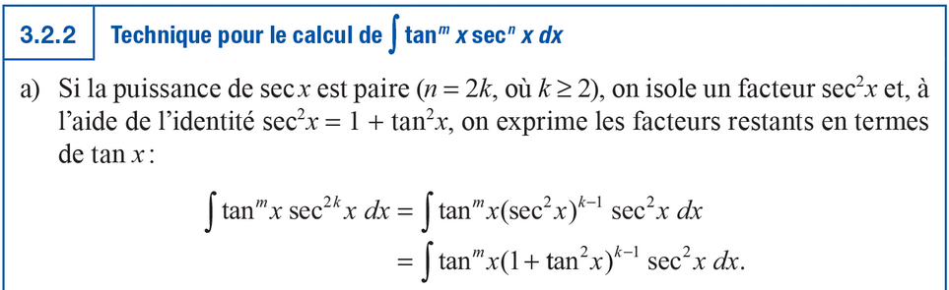

Autres formules avec tan et sec
(p.141)

Exemple
$$\int{\tan\left(x\right)dx}=\int{\frac{\sin\left(x\right)}{\cos\left(x\right)}dx}$$
$$u=\cos\left(x\right)$$
$$du=-\sin\left(x\right)dx$$
$$\int{\frac{\sin\left(x\right)}{\cos\left(x\right)}dx}=-\int{\frac{1}{u}du}=-\ln\left|u\right|+C$$
$$=-\ln\left|\cos\left(x\right)\right|+C=\ln\left|{\left(\cos\left(x\right)\right)}^{-1}\right|+C$$
$$=\ln\left|\frac{1}{\cos\left(x\right)}\right|+C=\ln\left|\sec\left(x\right)\right|+C$$

(p.141)
(Lire dans le volume + Commentaire dans la marge)
Exemple
$$\int{\sec^{3}\left(x\right)dx}=\int{\sec\left(x\right)\sec^{2}\left(x\right)dx}$$
(plus difficile de la session !)
$$u=\sec\left(x\right)$$ | $$dv=\sec^{2}\left(x\right) dx$$
$$du=\sec\left(x\right)\tan\left(x\right)$$ | $$v=\tan\left(x\right)$$
$$\int{\sec^{3}\left(x\right)dx}=\sec\left(x\right)\tan\left(x\right)-\int{\sec\left(x\right)\tan^{2}\left(x\right)dx}$$
(on est toujours bloqué !)
$$\int{\sec\left(x\right)\tan^{2}\left(x\right)dx}=\int{\sec\left(x\right)\left(\sec^{2}\left(x\right)-1\right)dx}$$
$$=\int{\left(\sec^{3}\left(x\right)-\sec\left(x\right)\right)dx}$$
$$=\int{\sec^{3}\left(x\right)dx}-\int{\sec\left(x\right)dx}$$
$$=$$
$$\int{\sec^{3}\left(x\right)dx}=\sec\left(x\right)\tan\left(x\right)-\left(\int{\sec^{3}\left(x\right)dx}-\ln\left|\sec\left(x\right)+\tan\left(x\right)\right|\right)$$
$$I=\int{\sec^{3}\left(x\right)dx}$$
$$I=\sec\left(x\right)\tan\left(x\right)+\ln\left|\sec\left(x\right)+\tan\left(x\right)\right|$$
$$⟹2I=$$
$$⟹I=\frac{\sec\left(x\right)\tan\left(x\right)+\ln\left|\sec\left(x\right)+\tan\left(x\right)\right|}{2}+C$$

(p.142)
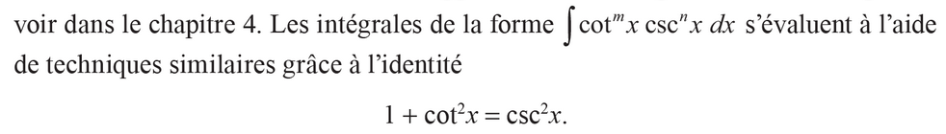

Exemple
$$\int{\sin\left(3x\right)\cos\left(5x\right)dx}$$

(p.143)
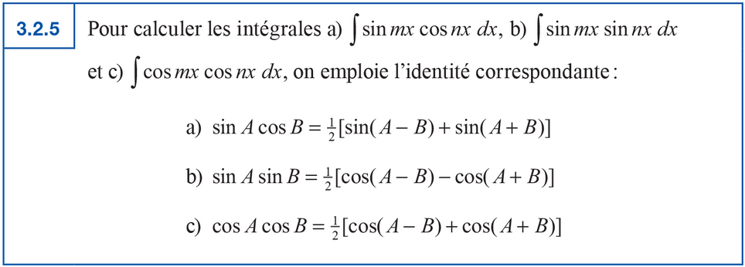
$$\sin\left(-x\right)=-\sin\left(x\right)$$
$$\sin\left(3x\right)\cos\left(5x\right)=\frac{1}{2}\left(\sin\left(-2x\right)+\sin\left(8x\right)\right)$$
$$=\frac{1}{2}\left(-\sin\left(2x\right)+\sin\left(8x\right)\right)$$
$$\int{\operatorname{Sin}\left(3x\right)\cos\left(5x\right)dx}=\int{\frac{1}{2}\left(-\sin\left(2x\right)+\sin\left(8x\right)\right) dx}$$
$$=\frac{1}{2}\int{\left(-\sin\left(2x\right)+\sin\left(8x\right)\right) dx}$$
$$=\frac{1}{2}\left(\frac{\cos\left(2x\right)}{2}-\frac{\cos\left(8x\right)}{8}\right)+C$$
$$=\frac{\cos\left(2x\right)}{4}-\frac{\cos\left(8x\right)}{16}+C$$

Exemple
$$\int{\cos^{3}\left(x\right){\text{cotan}}^{2}\left(x\right)dx}$$
(les laisser travailler)
$$\int{\cos^{3}\left(x\right){\text{cotan}}^{2}\left(x\right)dx}=\int{\cos^{3}\left(x\right)⋅\frac{\cos^{2}\left(x\right)}{\sin^{2}\left(x\right)} dx}$$
$$=\int{\frac{\cos^{5}\left(x\right)}{\sin^{2}\left(x\right)} dx}$$
$$u=\sin\left(x\right)$$
$$du=\cos\left(x\right)dx$$
$$\int{\frac{\cos^{5}\left(x\right)}{\sin^{2}\left(x\right)} dx}=\int{\frac{\cos^{4}\left(x\right)}{\sin^{2}\left(x\right)}\cos\left(x\right)dx}$$
$$=\int{\frac{{\left(1-\sin^{2}\left(x\right)\right)}^{2}}{\sin^{2}\left(x\right)}\cos\left(x\right)dx}$$
$$=\int{\frac{{\left(1-u^{2}\right)}^{2}}{u^{2}}du}$$
$$=\int{\frac{1-2u^{2}+u^{4}}{u^{2}}du}$$
$$=\int{\left(u^{-2}-2+u^{2}\right) du}$$
$$=\frac{u^{-1}}{-1}-2u+\frac{u^{3}}{3}+C$$
$$=-\text{cosec}\left(x\right)-2\sin\left(x\right)+\frac{\sin^{3}\left(x\right)}{3}+C$$

Survoler les sections 3.3. et 3.4.
Survoler la section 3.5

Exercices !
Faire les prioritaires en premier.

